Instructivo – Proyecto Comandos de Voz
- Instalacion de git
  - Se deberá instalar git, abra la consola e ingrese el siguiente comando:
    - sudo apt install git git-gui gitk (se le pedirá la contraseña de Usuario root, ingresé la constraseña que configuró)
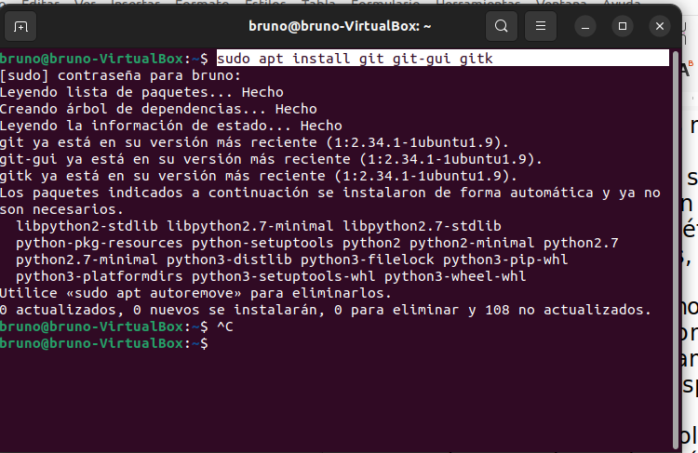

  - La primera vez se configurará de la siguiente forma en la consola:
    - git config –global user.name “Nombre de usuario”
    - git config –global user.email “usuario@dominio”
    - git config –list|grep user (para ver si se configuró correctamente).

  - Clonamos el repositorio, por ejemplo, en el escritorio. Abrimos una terminal en el escritorio y escribimos lo siguiente:
    - git clone https://github.com/MaxiColomboUTN/ProyectoSpeechChat

- Instalación Visual Studio Code:
  - Descargamos el archive para linux, el que termina en .deb (Carpeta por default Descargas)
  - Dentro de la carpeta de Descargas, abrimos una terminal y ejecutamos:
    - sudo dpkg –i (nombre del archivo descargado.deb)
    - sudo apt –f install (si con el comando de arriba ya instaló, este comando no es necesario)
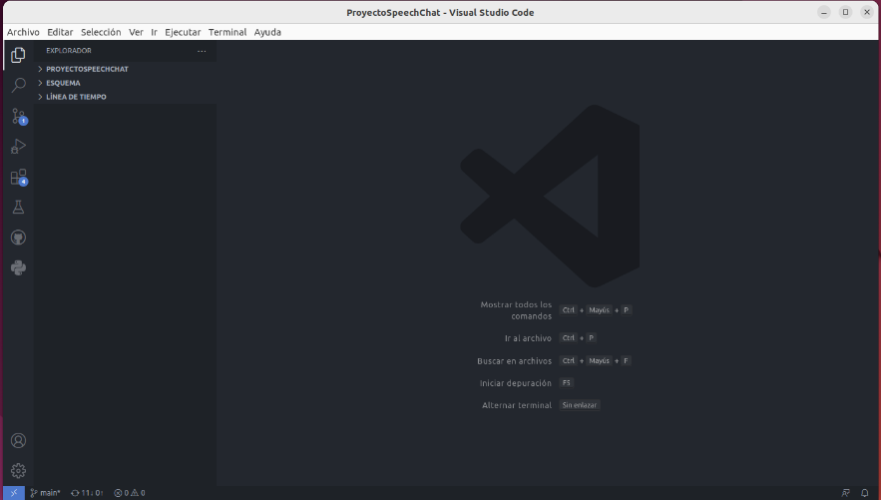
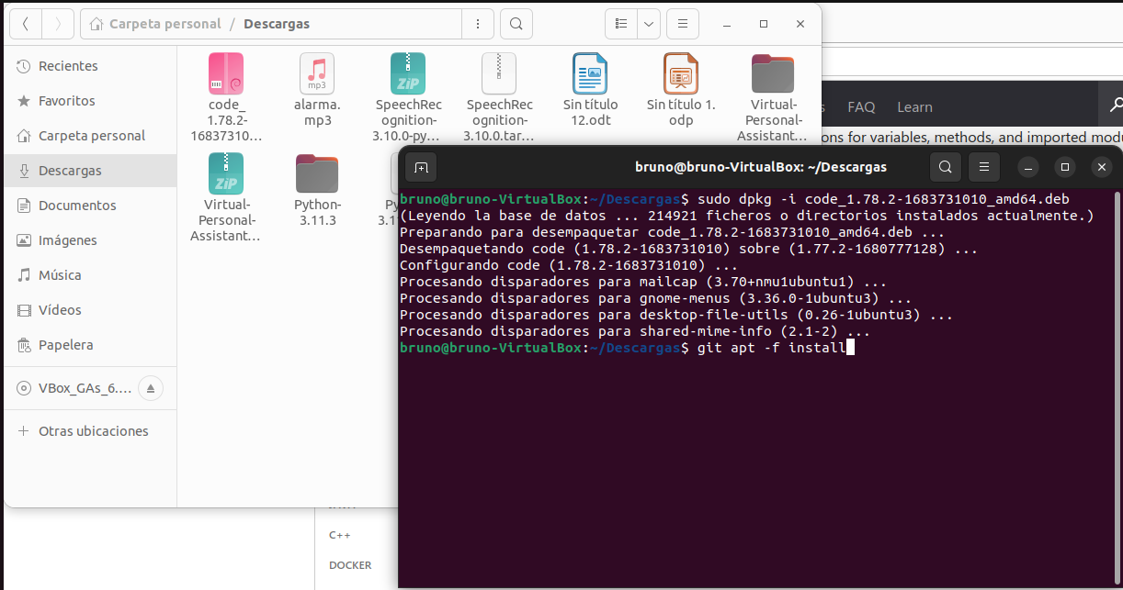

- Instalación de Python
  - Descargar Python desde el siguiente enlace: https://www.python.org/downloads/ (VERSION 3.11.3), el archivo comprimido terminado en .xz
  - En la carpeta donde se haya guardado, abrimos una terminal, y ejecutamos el siguiente comando:
    - tar xf (nombreDelArchivoPython.tar.xz)
    - cd (Carpeta que se extrajo del archivo xz)
    - sudo apt-get install zlib1g-dev
    - ./configure
    - make
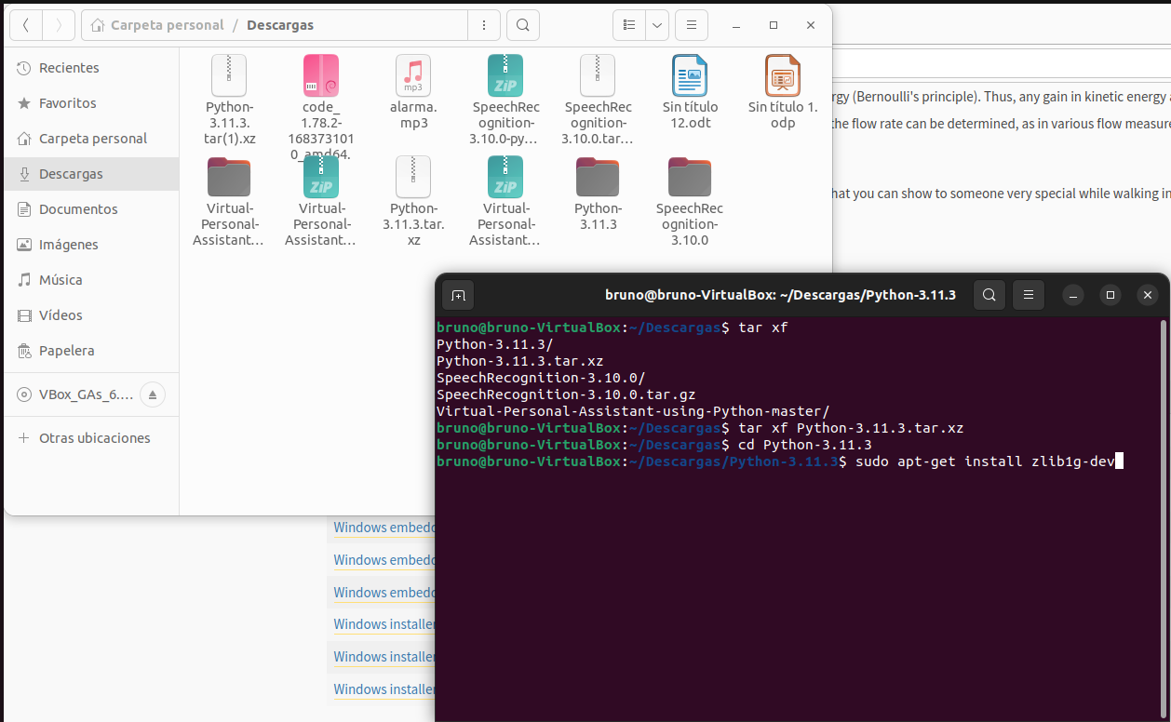
    - sudo make install
    - Para verificar la instalación, ejecutamos en la consola: python3 –version y podremos ver la versión de Python instalada.

- Instalar PIP
  - Abrimos la consola, y ejecutamos el siguiente comando: sudo apt-get install pip
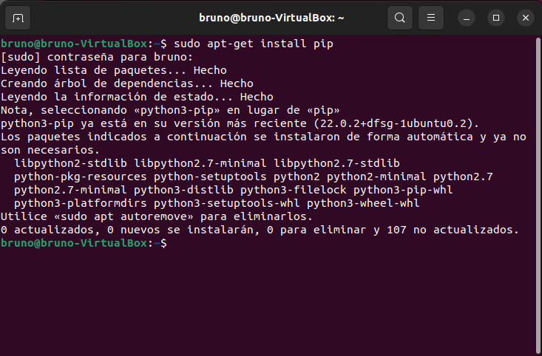
- Configurar Interprete de Python en VSC
  - Una vez dentro de Visual Studio Code, abrimos la carpeta del proyecto, nos vamos a la pestaña VER o VIEW y nos vamos a Python: Seleccionar Interprete, click ahí, luego seleccionamos la versión 3.10.6 64bit en la ruta /bin/python3.10
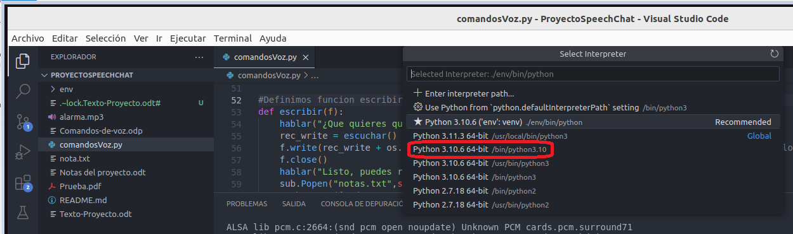

- Instalación de Entorno Virtual (requerido para ejecutar el proyecto)
  - Instalar virtualenv: pip install virtualenv
  - Para crearlo: virtualenv env → en el directorio donde queremos crear el entorno virtual, en este caso, debemos crearlo en el mismo directorio donde se encuentra el proyecto, como se puede observar en la imagen.
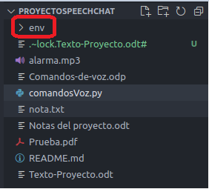
  - Para activarlo: source env/bin/activate
  - Para instalar librerias: pip install librería ó pip3 install librería
  - Para desactivarlo: deactivate
*ACLARACIÓN*: Instalar las librerías tanto en el sistema operativo, con la terminal, como dentro del entorno virtual, accediendo al mismo e instalando cada una de las librerías.
Una vez instalado el entorno virtual, también puede seleccionar esa versión de Python para el entorno virtual como se puede observar en la imagen.
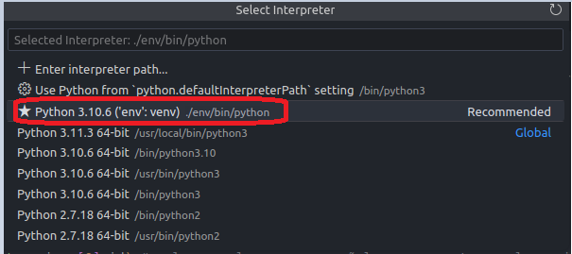
Librerías que debemos instalar: (puede usar pip install ó pip3 install)
- SpeechRecognition: pip install SpeechRecognition en consola de Ide
- Pyttsx3: pip install pyttsx3
- PyAudio: pip install Pyaudio ó instalar desde https://pypi.org/project/PyAudio/

- Pywhatkit: pip install pywhatkit
- Wikipedia: pip install wikipedia
- Datetime: pip install datetime
- Keyboard: pip install keyboard
- Pygame: pip install pygame

Librerias que debemos importar:
- subprocess: ya esta incluida en python, solo debemos importarla con la sentencia “import subprocess”.
- Os: nos ayuda a crear, leer, manejar archivos en python.

- Instalar algunas extensiones en VSC
  - En la parte izquierda, aparece un recuadro que dice “Extensiones”, damos click, y buscamos e instalamos las siguientes extensiones:

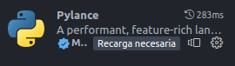

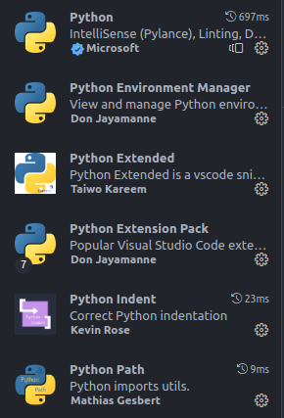

- Correr el proyecto
  - Para correr el proyecto, primero debemos acceder y activar el entorno con:
source env/bin/actívate
  - Una vez dentro del entorno virtual, tiene que figurar como que estamos dentro del mismo como se puede observar:
  - Finalmente, corremos el proyecto con el comando:
python3 comandosVoz.py
CONSIDERACIONES A TENER EN CUENTA EN CASO DE ERROR:
- DEBE TENER INSTALADO Y SELECCIONADO EL IDIOMA ESPAÑOL
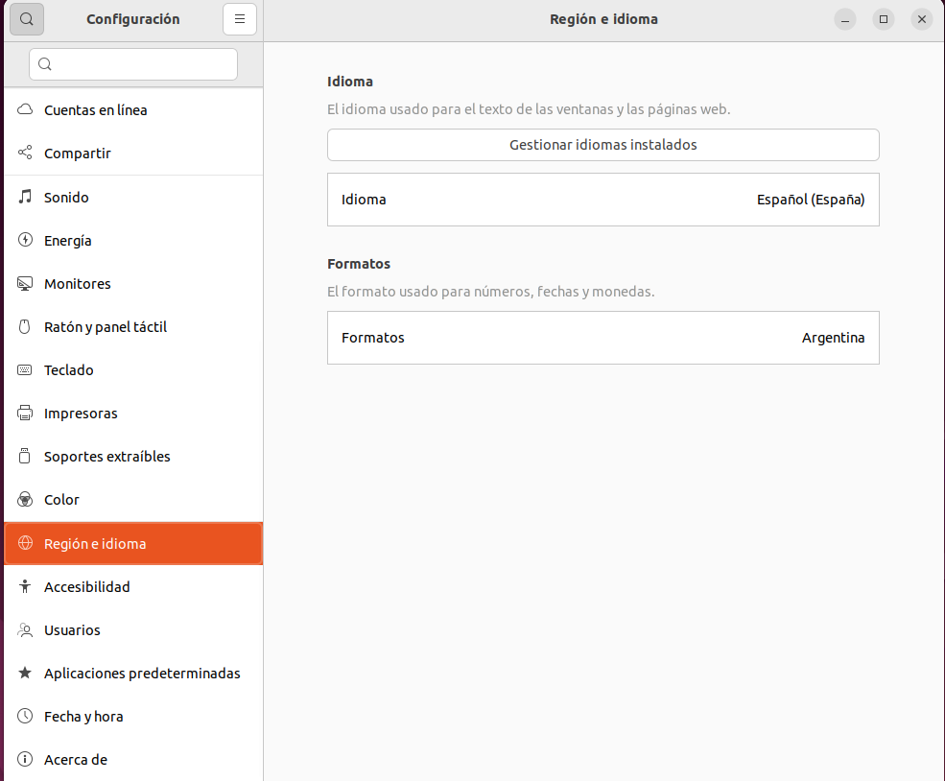

- DEBE TENER INSTALADO Y CONFIGURADO CORRECTAMENTE SU MICROFONO EN UBUNTU PARA QUE EL PROGRAMA LO RECONOZCA.
